
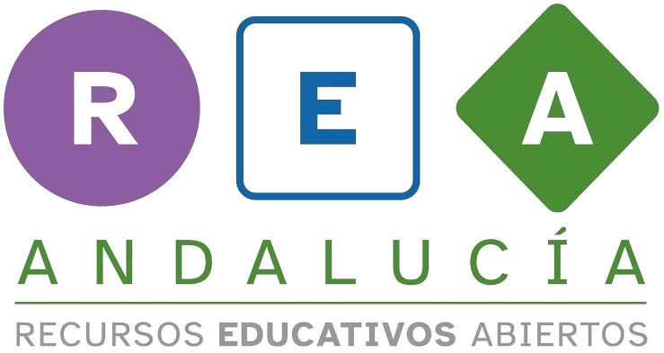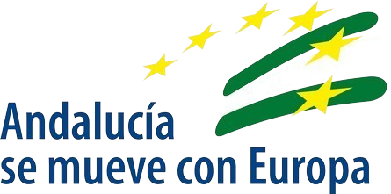

Transcripción vídeo



1. Transcripción del vídeo.

- ¡Hola! ¿Qué tal ha ido todo?
En este proyecto de aprendizaje has recordado conceptos de las unidades de medida. Has salido a observar las actividades deportivas que realizan tus vecinos y vecinas.
Y, por supuesto, trabajando en equipo.
Has aprendido a relacionar las unidades de medida y del tiempo con aspectos deportivos;
así como relacionar la alimentación y el deporte con el gasto calórico.
Todo ello para diseñar vuestro panel/web con circuitos deportivos para poner en forma a las personas que te rodean.
Esperemos que hayas aprendido y a la vez te hayas divertido.
¡Hasta otro proyecto de aprendizaje!

 2

